**AirTM的ICO预售：Equity + AIR Tokens.**

How AirTM’s New Tokens (AIR and AirUSD) Will Help AirTM Grow.

AirTM的新代币（AIR和AirUSD）会如何帮助AirTM成长？

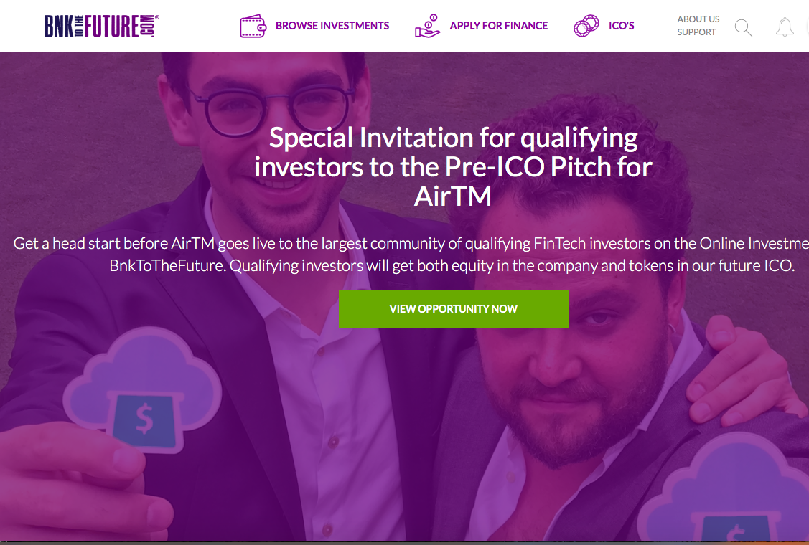

请点击此处了解ICO预售

我们两年前创立AirTM的目标很简单：应用科技来帮助发展中国家的人民保存财富，包括免遭货币贬值，从被断开的资金网络中释放被套资金。

1995年，当比索贬值和恶性通货膨胀摧毁了墨西哥那规模不大但不断壮大的中产阶级时，我们亲自目睹了货币贬值带来的痛苦和折磨。

二十年后，我们既被比特币吸引，又有可能在互联网上、跨国界、更便宜、更快捷、更轻松地获得资金，人人都可以访问，没有人控制，无需审查。

我们看到了一个机会，把比特币、银行网络、电子货币系统和互联网结合起来，为发展中国家提供安全可靠的、以美元计价的金融服务。

我们希望每个人、每家公司都能像富裕的大企业一样有同样的机会享受到稳定、安全的避险美元。

受 [Localbitcoins](https://medium.com/r/?url=http%3A%2F%2Fwww.localbitcoins.com%2F" \t "_blank)启发，我们也希望在零工经济创造出一个新类别 — 一个单靠比特币和银行无法实现的P2P网络：向非技术人员提供通道，使其获得可编程的、因特网兼容货币的好处。

**利用AirUSD和AIR扩展AirTM的范围。**

**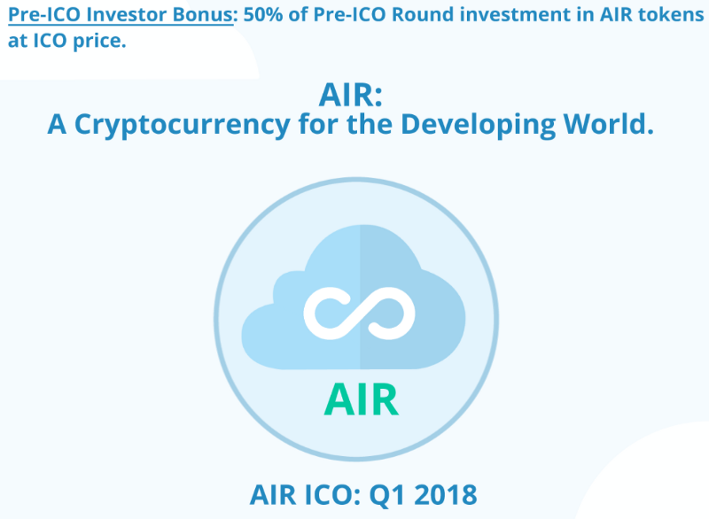**

具有P2P网络性质的AirTM出纳业务已发展到1500个服务点，遍布80个国家，拥有50000多个客户，这些客户使用AirTM已完成高达2千万美元的存取款交易。我们有一份等待名单，上面有来自世界各地的10000多份出纳业务申请。我们的目标是：到2018年底，活跃出纳服务点达到100000家。

但AirTM出纳机业务并不是AirTM连接世界货币的唯一方式。自从两年前我们创立AirTM ，区块链技术的发展已经AirTM 提供了很多工具，我们可以用来帮助发展中国家保护财富并释放被套资金。

AirUSD是一种在以太坊区块链上搭建的与美元挂钩的代币。它将AirTM与连接到本地银行网络的数字资产交易所连接起来。

AIR是迄今为止我们最有挑战性的项目：是一种服务于发展中国家的加密货币，它将AirTM与区块链及其支持的代币连接起来。我们的目标是：激励发展中国家的开发者在AIR上进行 — 无需许可的创新，以利用我们的P2P网络和集中化账本解决AirTM 无法解决的问题。

**未来银行（Bank to the Future）与AIR初始数字货币发行（ICO）**

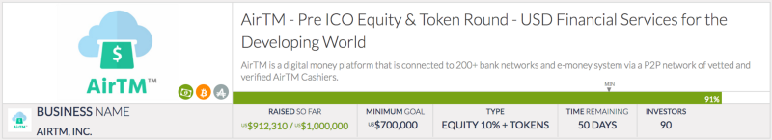

九天内筹资额超过90万！

我们也利用区块链技术，对我们所需的资金筹集方式进行创新，以扩展我们的P2P网络，启动AirUSD，并搭建AIR。

上周我们宣布我们完成对的Pre-ICO股权轮融资，融资对象为 [未来银行（Bank to the Future），](https://medium.com/r/?url=https%3A%2F%2Fbnktothefuture.com%2Fpitches%2Fairtm)后者是一个专门从事金融科技投资的网上投资平台。我们的目标是：筹集1百万美元，仅仅几天之后，我们就已经接近我们要实现的目标，这要归功于90多名投资者，其投资超过90万美元。要查看AirTM pre-ICO发行及投资，请点击[这里](https://medium.com/r/?url=https%3A%2F%2Fbnktothefuture.com%2Fpitches%2Fairtm%2Flanding)。

未来银行（Bank to the Future）是一家为像AirTM这样的创新区块链公司提供筹资投资服务的领跑者。未来银行（Bank to the Future）之前进行的投资包括 [Bitstamp](https://medium.com/r/?url=http%3A%2F%2Fwww.bitstamp.com%2F" \t "_blank) 和 [Shapeshift](https://medium.com/r/?url=http%3A%2F%2Fwww.shapeshift.io%2F)。该平台还是一家让投资者用加密货币购买股票的开拓者，包括比特币、以太币、莱特币等。

初始代币发行（ICO）是AirTM 将要采用的另一种区块链创新融资方式。ICO使公司通过出售代币（AIR）而不是股权来筹集资金。代币在ICO后可以在加密货币交易所上市，所以也可以买卖，可以给投资者带来短期流动性，又能让其享受新的基于代币企业的好处。

我们计划在2018年三月进行AIR ICO，所得款项将用来扩大我们的P2P网络，直接或通过合作伙伴连接到银行网络，并建立一个发展中世界区块链开发者社区。我们希望AIR能成为可供新型创新型金融科技项目选择的区块链协议。

AirTM是拉丁美洲第一家宣布ICO的创业公司。参与我们Pre-ICO轮的投资者将有机会获得公司股份；基于AIR初始代币发行时每个代币的价格，还可获得相当于投资额50%的AIR代币。

#### ****AirTM = AirTeaM + 你。****

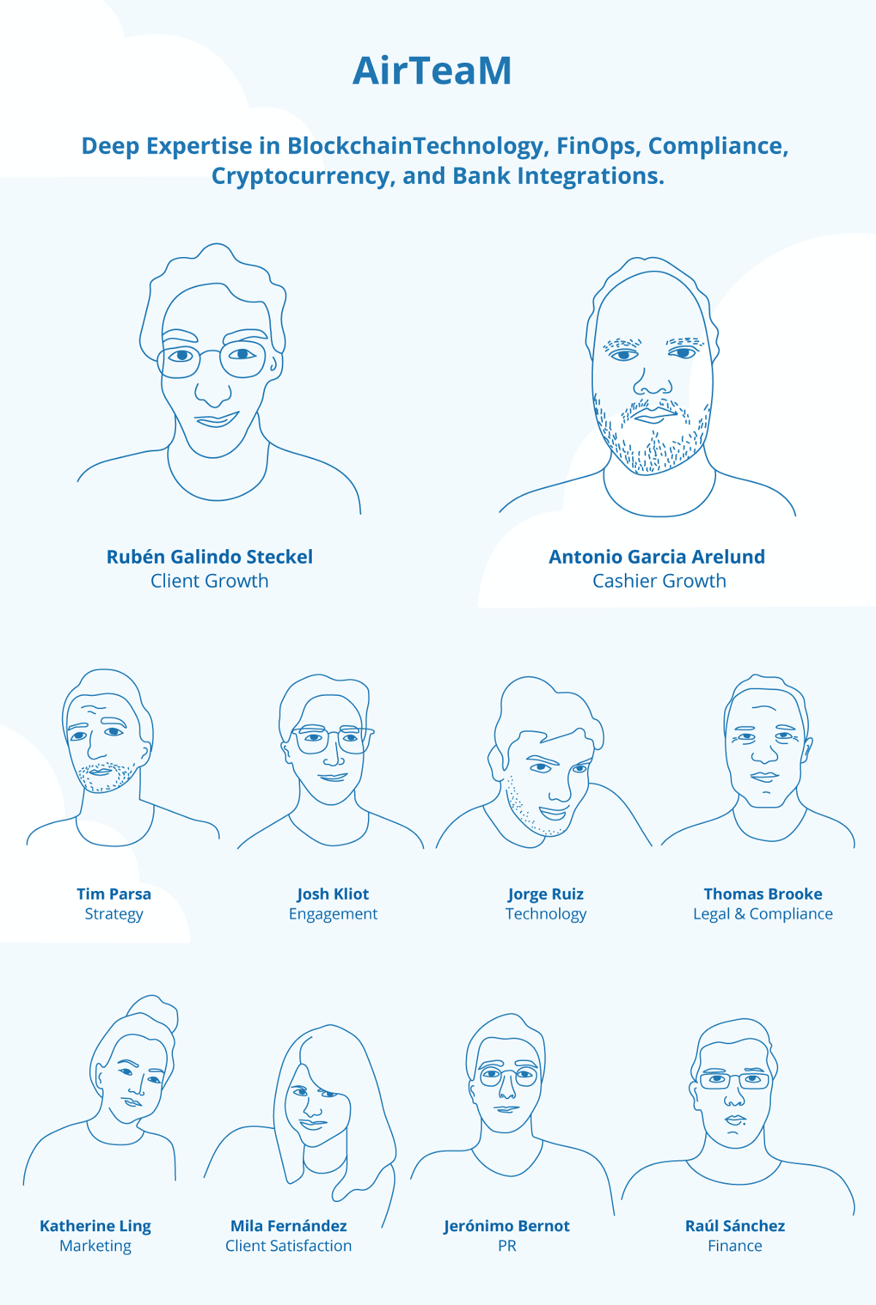

我们感谢有机会利用新技术来解决发展中国家数十亿人遭受的痛苦问题。我们很感谢AirTeaM，它帮助AirTM成为一家成功的、快速增长的金融科技公司。

我们感到幸运的是，能够和这么多有才华横溢、富有激情的开发人员、法律和合规专家以及区块链工程师一起合作。这对于世界各地的专用AirTM出纳机来说将会事半功倍，后者致力于帮助AirTM 客户过上更好、更繁荣、更可预测的生活。

为发展中国家提供服务的AirTMP2P网络、挂钩美元的代币（AirUSD）以及我们的加密货币为我们未来几年将要部署的三个主要工具，以为发展中国家带来可靠、标准、便捷的金融服务。

我们致力于创新资金，非常感激在这次大规模试验中加入我们的所有AirTM客户。

对未来银行（Bank to the Future）、AirUSD、AIR或即将到来的ICO有疑问？请写信至founders@airtm.com。

谢谢你的关注和支持。

顺祝商祺！

Ruben 和 Antonio